ulvene i lillesand 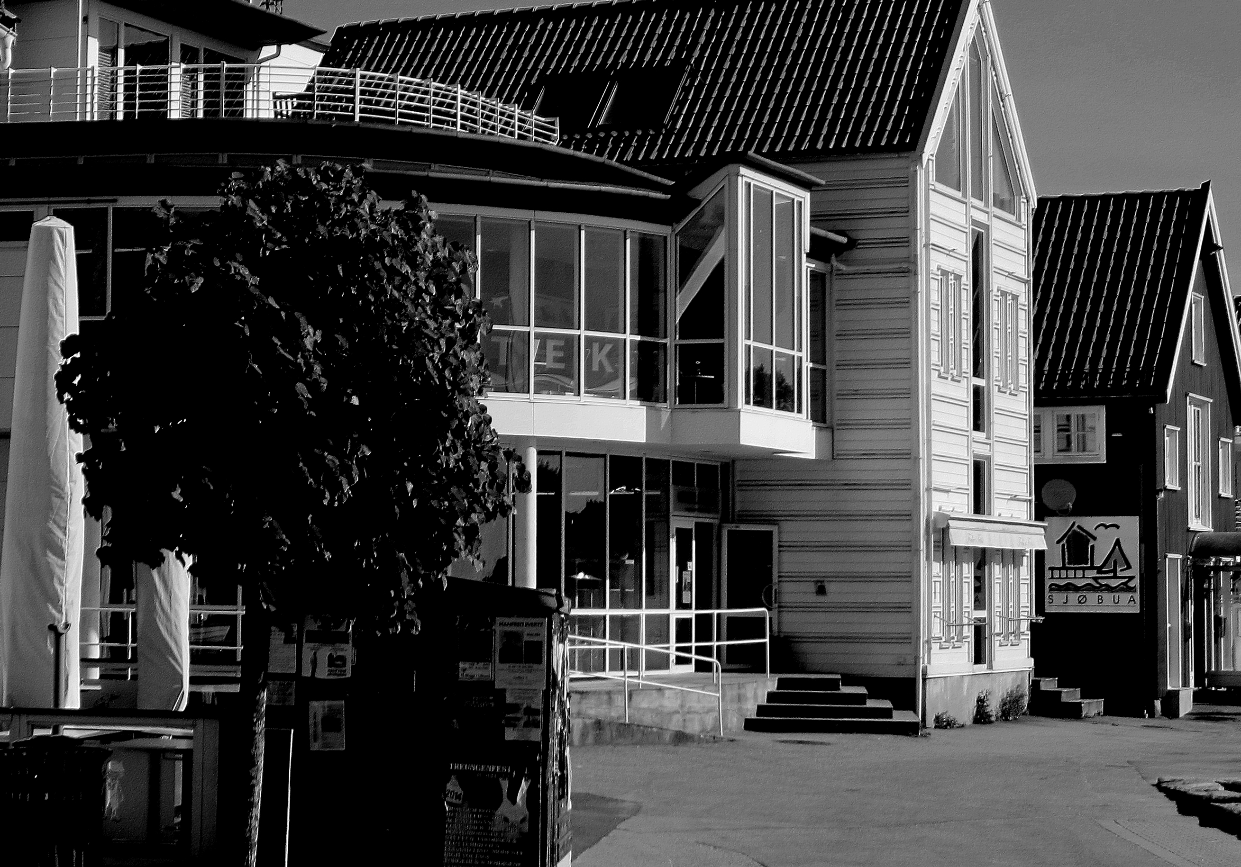
Jacob Justsen og Agnete Wolff (Ulv) var navnet på Lillesand sentrums første offisielle
innbyggere. De hadde akkurat fått sveis på gjestgiveri og handelsbod, da hr. Wolff ble
drept på brygga si, 22.juli 1640, av ei kule – ’så nesten heile hauet falt av’ under en kamp
mellom dunkerquere og hollendere.Enka satt igjen med fire unger og fikk aldri noen erstatning.
Teksten her er en markering av at det i år er 375 år siden hr. Wolff døde.

Det streifer ein ulv i gada
Gjennom vår hvide by
Han uler aleine mod månen
På Tomta ved midnattstid

Han leider og speider blant husa
Langs brygger, båder og naust
Men alt som han kjente e borte
Og hauet henger så laust

Og kona som gikk der så stasa
Og plutselig blei så forlatt
Ho uler og hytter sinna
Mod vraget av ein fregatt

Spora i Lillesands hjerte
Minner langs have og hekk
Men ved det første daggry
E alle ulvene vekk

Anne Sophie Høegh-Omdal

Det e alle di hvide husa
Og alt som e mellom dei
Og alt som i oss brusa
Og alt som i oss svei

